Dokumentacja aplikacji

wypożyczalni samochodów DriveWise

Autorzy:

* Wiktoria Sordyl
* Zuzanna Ślusarczyk

Spis treści

Cel projektu 2

Zastosowanie biznesowe 2

Instrukcja obsługi aplikacji 2

Opis budowy aplikacji 12

Opis kontrolerów 12

Opis modeli 12

Opis widoków 12

Opis bazy danych i diagram 12

Podział pracy 12

# Cel projektu

Celem projektu jest stworzenie aplikacji dla wypożyczalni samochodów, pozwalającej w prosty i szybki sposób wykonywać wszystkie niezbędne procesy związane z prowadzeniem i nadzorowaniem tego typu działalności.

# Zastosowanie biznesowe

Nasza aplikacja znalazła zastosowanie w wypożyczalni samochodów DriveWise. Przedstawia ona widok strony internetowej z punktu widzenia właściciela tejże firmy. Ma on wgląd we wszystkie informacje związane z pracownikami, klientami, posiadanymi pojazdami oraz ich wypożyczeniami oraz dostęp do takich operacji, jak: dodawanie/usuwanie/edytowanie wszystkich danych.

# Instrukcja obsługi aplikacji

1. Po uruchomieniu aplikacji pojawi się następujący widok:

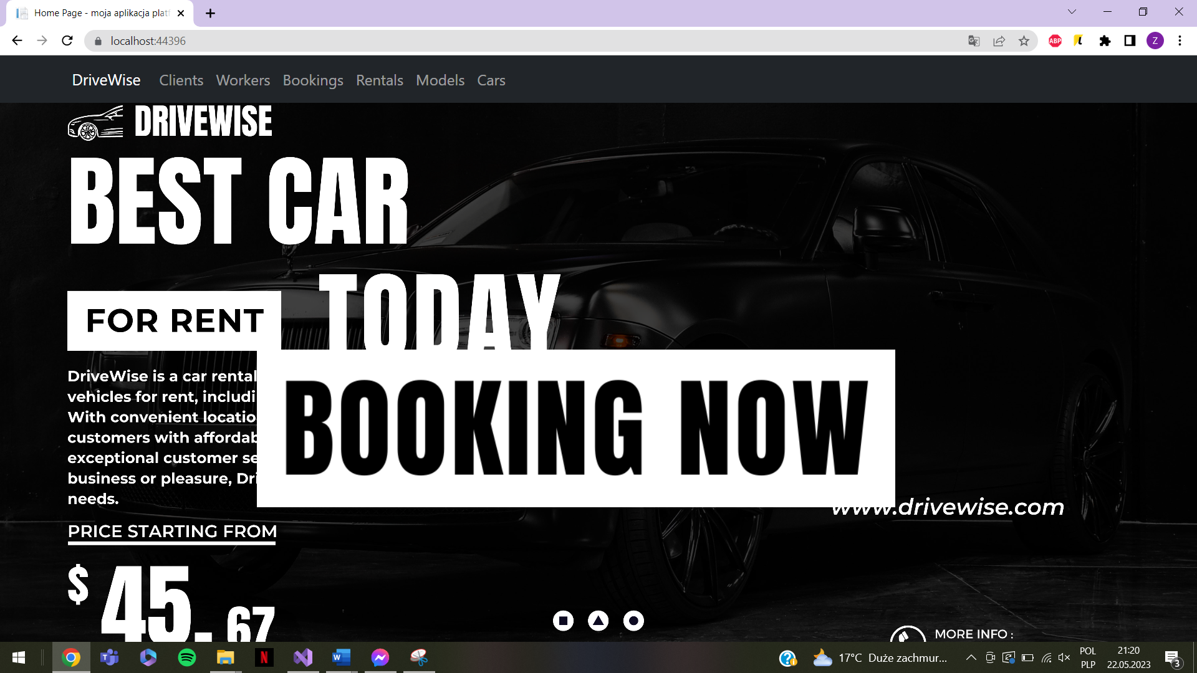

Użytkownik ma do wyboru 6 zakładek znajdujących się na samym górze strony: Clients, Workers, Bookings, Rentals, Models i Cars oraz przycisk DriveWise, który przenosi nas na stronę główną.



Oprócz powyższych użytkownik może kliknąć przycisk BOOKING NOW, który przeniesie go na stronę do tworzenia rezerwacji pojazdów (patrz punkt 2).

1. Po kliknięciu przycisku BOOKING NOW ukaże się widok przedstawiony poniżej:

W tym miejscu użytkownik może stworzyć nową rezerwację samochodu.

Datę początkową oraz datę końcową można wybrać klikając w ikonkę kalendarza znajdującą się z prawej strony białego pola lub też wpisać ręcznie odpowiednio dzień, miesiąc i rok.

Chcąc zmienić miesiąc i rok w kalendarzu wystarczy kliknąć na strzałkę w górę (miesiąc wcześniejszy), strzałkę w dół (miesiąc późniejszy) lub pogrubiony tekst z nazwą miesiąca oraz rokiem.

Dwa kolejne pola (Klient i Samochód) są uzupełniane tylko przez wybór dostępnych wartości z rozwijanych list.

Na koniec, aby zatwierdzić rezerwację, pozostaje tylko kliknąć na przycisk Create.

Dodatkowo, z tego widoku użytkownik po naciśnięciu przycisku Back to list może przejść do listy wszystkich zaplanowanych rezerwacji (patrz punkt 5).

1. Zakładka Clients

W tej zakładce użytkownik może zobaczyć listę wszystkich klientów wypożyczalni oraz ich podstawowe dane: imię, nazwisko, numer telefonu i adres e-mail.

Dodatkowo ma do dyspozycji przycisk do edytowania danych o konkretnym kliencie (Edit), zobaczenia pozostałych informacji o nim (Details) oraz usunięciu go z bazy danych (Delete).

Dodatkowo, na górze strony znajduje się przycisk Create New, który służy do wprowadzenia danych nowego klienta. Po naciśnięciu go, otworzy się widok jak poniżej:

Aby dodać nowego klienta, należy wpisać ręcznie dane do wszystkich białych pól tekstowych oraz wybrać z listy rozwijanej nazwę dokumentu, którym klient potwierdzi swoją osobę (rysunek poniżej).

Żeby operacja zakończyła się sukcesem, na końcu należy kliknąć przycisk Create.

Pod nim znajduje się także przycisk Back to list, który przeniesie użytkownika z powrotem do listy wszystkich klientów.

1. Zakładka Workers

W tej zakładce użytkownik może zobaczyć listę wszystkich pracowników wypożyczalni.

Może edytować dane istniejącego już pracownika (Edit) lub go usunąć z bazy danych (Delete).

Oprócz tego ma jeszcze możliwość dodania nowego pracownika, klikając przycisk Create New. Wtedy ukaże się mu widok jak na obrazku poniżej:

Teraz wystarczy uzupełnić obydwa pola oraz zatwierdzić operację przyciskiem Create.

1. Zakładka Bookings

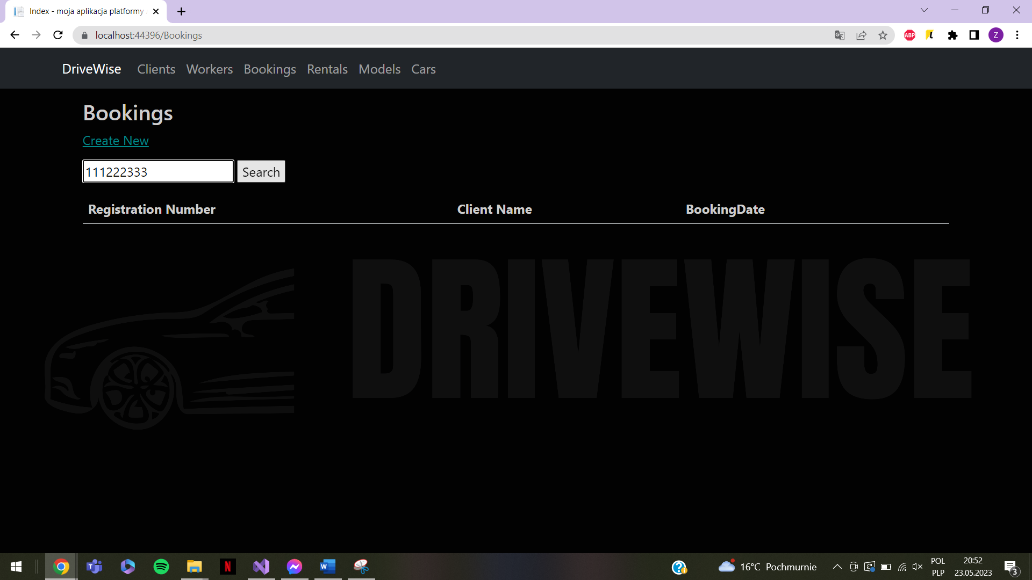W tej zakładce użytkownik może obejrzeć listę wszystkich rezerwacji, które nie zostały jeszcze zrealizowane. Oprócz tego dla szybszego znajdowania konkretnej rezerwacji aplikacja posiada opcję wyszukiwania po numerze telefonu, który należy wpisać w białe pole, a następnie kliknąć przycisk Search.

Z tego miejsca można także utworzyć nową rezerwację, klikając na Create New. Pojawi się wtedy widok jak w punkcie 2.

1. Zakładka Rentals

W tej zakładce użytkownikowi wyświetla się lista wszystkich wypożyczeni samochodów. Jak we wszystkich poprzednich kartach osoba obsługująca aplikację może edytować, sprawdzać szczegóły oraz usuwać każdy element listy za pomocą poniższych przycisków:

Można także oczywiście utworzyć nowe wypożyczenie, klikając przycisk Create New. Wtedy wyświetli się widok jak na obrazku poniżej:

Datę rozpoczęcia oraz zakończenia można wpisać samodzielnie lub po kliknięciu w ikonkę kalendarza wybrać konkretny dzień, miesiąc i rok.

Natomiast klienta oraz pracownika można przypisać tylko z opcji dostępnych na listach rozwijanych w odpowiednich okienkach.

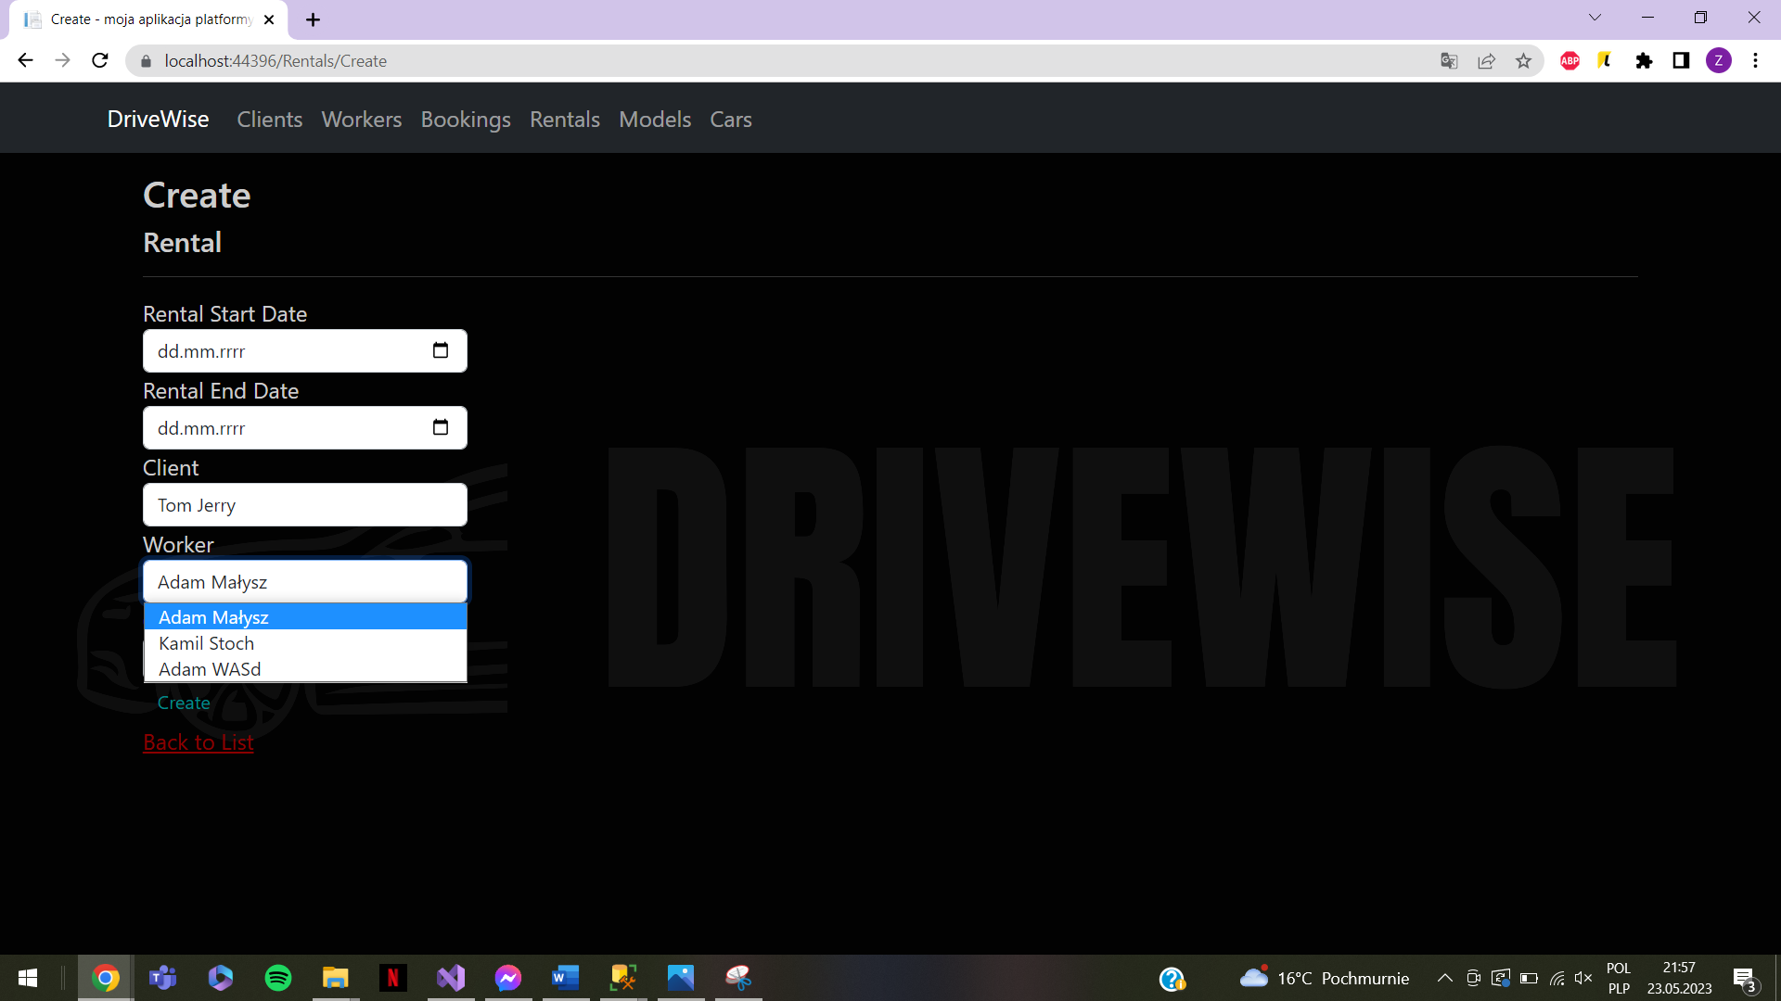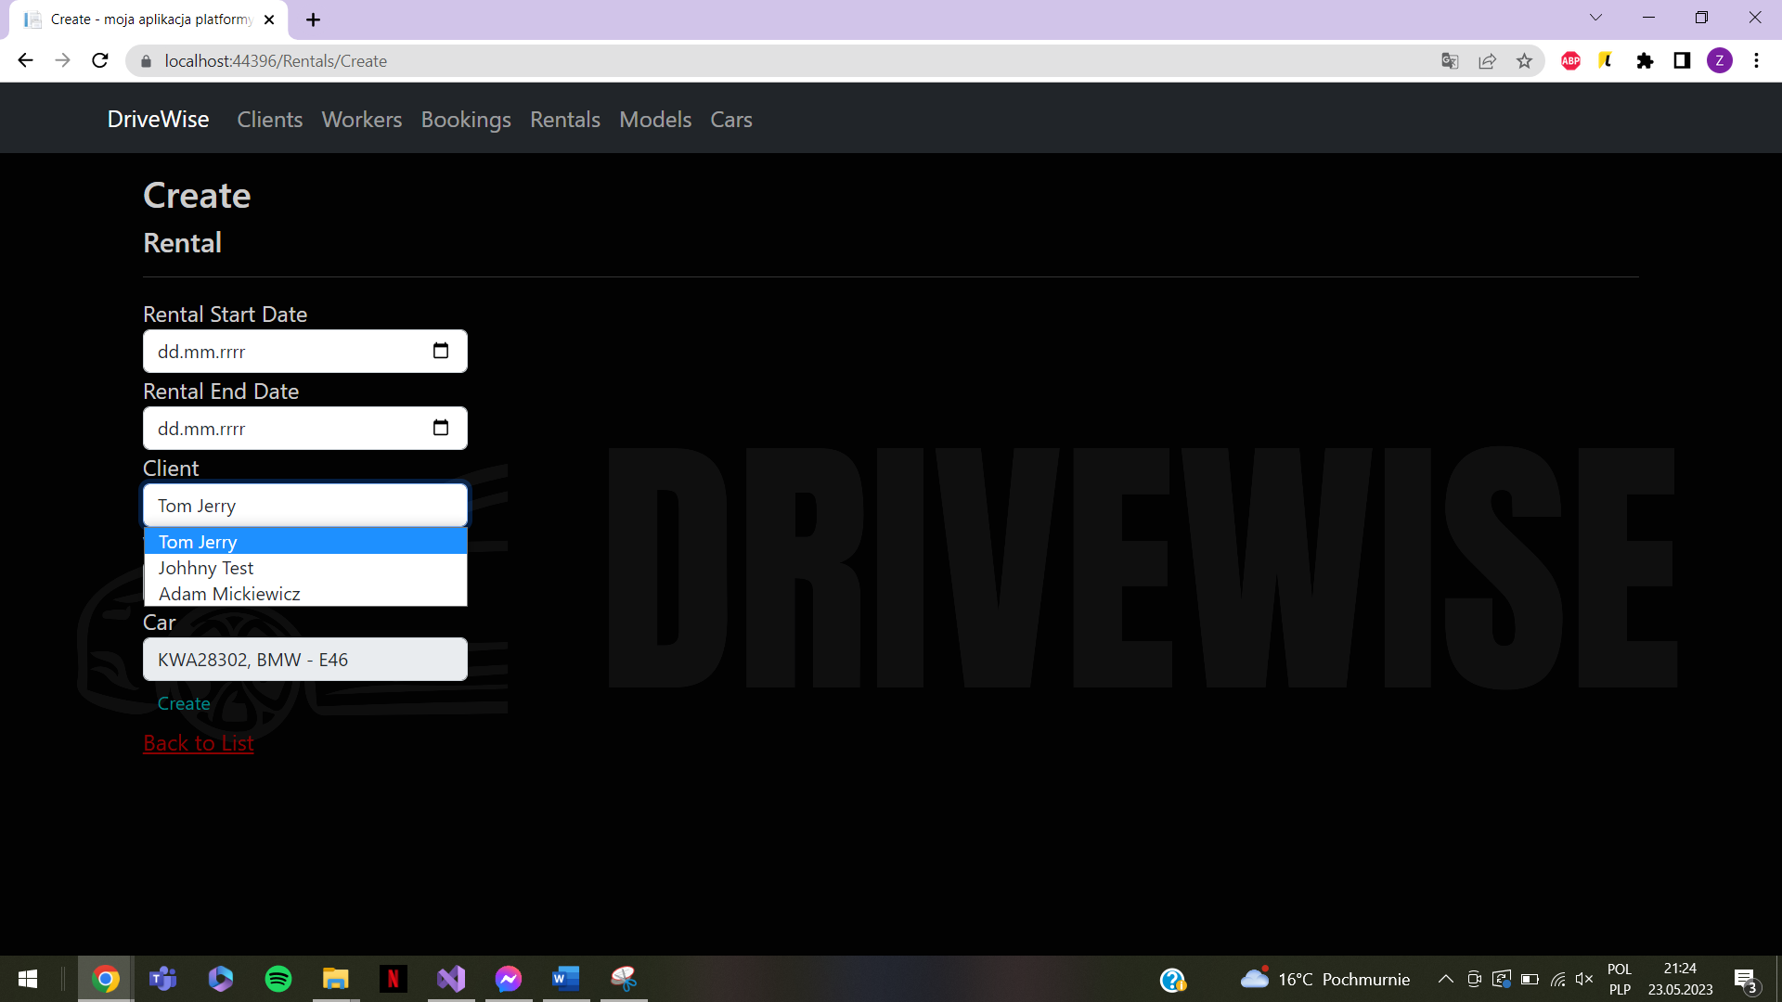

**Uwaga!**

Żeby móc wybrać samochód z listy rozwijanej, należy najpierw uzupełnić obydwie daty.

Dodatkowo, jeśli użytkownik uzupełni wszystkie dane i naciśnie przycisk Create, a wybrany pojazd jest niedostępny w tym zaznaczonym okresie, pojawi nam się informacja jak poniżej i wypożyczenie nie zostanie utworzone.

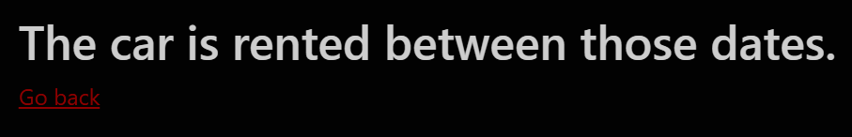

W zakładce Rentals znajduje się jeszcze jedna opcja, którą jest przycisk I have a booking.

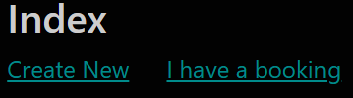

Po kliknięciu go osoba obsługująca aplikację zobaczy listę wszystkich rezerwacji (patrz punkt 5).

1. Zakładka Models

W tej zakładce wyświetla się lista wszystkich modeli samochodów znajdujących się w bazie danych. Możemy edytować każdy z nich (przycisk Edit) czy go usunąć (przycisk Delete).

Oprócz tego użytkownik jest w stanie dodać nowy model samochodu poprzez przycisk Create New, a następnie wpisując ręcznie markę oraz model pojazdu.

1. Zakładka Cars

Ostatnią zakładką w tej aplikacji jest karta Cars zawierająca listę wszystkich samochodów (konkretny model z przypisanym mu numerem rejestracyjnym) oraz oznaczeniem, czy dany pojazd jest wypożyczony, czy nie.

Żeby dodać nowy samochód do bazy danych, należy wypełnić wszystkie z poniższych pól.

Model samochodu oraz typ/kształt pojazdu trzeba wybrać z list rozwijanych, a pozostałe informacje należy wpisać ręcznie.

# Opis budowy aplikacji

## Opis kontrolerów

W naszym projekcie znajduje się 7 kontrolerów:

W każdej z nich znajdują się funkcje CRUD (Create, Read, Update, Delete), a oprócz nich:

* BookingController zawiera takie funkcje, jak: Search(string phoneNumber), CarIsRented(), DeleteConfirmed, Dispose.
* CarModelsController zawiera takie funkcje, jak: DeleteConfirmed, Dispose.
* CarsController zawiera takie funkcje, jak: DeleteConfirmed, Dispose.
* ClientsController zawiera takie funkcje, jak: DeleteConfirmed, Dispose.
* RentalsController zawiera takie funkcje, jak: RentalCost(), CreateFromBooking(int id), DeleteConfirmed, Dispose.
* WorkersController zawiera takie funkcje, jak: DeleteConfirmed, Dispose.Opis modeli

## Opis modeli

W naszej aplikacji mamy 2 rodzaje modeli: DbModels oraz ViewModels.

* Klasa Booking – znajdują się tu wszystkie właściwości, konstruktory i funkcje związane z tabelą Booking.
* Klasa Car – znajdują się tu wszystkie zmienne, właściwości, adnotacje i konstruktory dotyczące tabeli Car.
* Klasa CarModel – znajdują się tu wszystkie właściwości, adnotacje i konstruktory dotyczące tabeli CarModel.
* Klasa Client – znajdują się tu wszystkie właściwości, adnotacje i konstruktory dotyczące tabeli Client.
* Klasa Rental – znajdują się tu wszystkie funkcje, właściwości, adnotacje i konstruktory dotyczące tabeli Rentall.
* Klasa Worker – znajdują się tu wszystkie właściwości, adnotacje i konstruktory dotyczące tabeli Worker.

Poniższe klasy znajdują się w folderze ViewModels i mają na celu stworzenie specjalnego modelu danych dla wybranego widoku. W tych klasach znajdują się głównie właściwości i adnotacje.

* Klasa BookingsViewModel
* Klasa CarsModelView
* Klasa CarsViewModel
* Klasa ClientsViewModel
* Klasa RentalsViewModel

## Opis widoków

Widoki, czyli pliki, które definiują sposób wyświetlania danych oraz interakcji z użytkownikiem, wyglądają w naszej aplikacji następująco:

Natomiast poniżej znajdują się wyszczególnione szablony z każdego foldera. Każdy szablon zawiera opis konkretnej funkcji zdefiniowanej w Kontrolerach.

## Opis bazy danych i diagram

Baza danych naszej aplikacji składa się z 6 tabel: Workers, Rentals, Cars, CarModels, Bookings i Clients.

* **Tabela Workers** (Pracownicy) zawiera 3 kolumny: WorkerId – klucz głównym, WorkerName – imię oraz WorkerSurname – nazwisko.
* **Tabela Rentals** (Wypożyczenia) zawiera 9 kolumn: RentalId – klucz główny, RentalStartDate – data początkowa, RentalEndDate – data końcowa, ClientId – klucz obcy, WorkerId – klucz obcy, CarRegistrationNumber – klucz obcy, RentalCost – koszt wynajmu, ShowNotification – pokazywanie powiadomień, NotificationMessage –powiadomienia.
* **Tabela Cars** (Samochody) zawiera 11 kolumn: CarRegistrationNumber – klucz główny, CarRegistrationNumberNotKey – numer rejestracyjny samochodu, CarYearOfProduction – rok produkcji samochodu, CarMilleage – przebieg, CarIsRented – czy samochód jest wypożyczony, CarModelId – klucz obcy, CarRentalCost – koszt wynajmu za dzień, CarPower - moc, CarColor - kolor, CarNumberOfSeats – liczba siedzeń, CarBodyType – typ/kształt samochodu.
* **Tabela CarModels** (Modele samochodów) zawiera 3 kolumny: CarModelId – klucz główny, CarBrandName – nazwa marki, CarModelName – nazwa modelu.
* **Tabela Bookings** (Rezerwacje) zawiera 7 kolumn: BookingId – klucz główny, BookingDate – data rezerwowania, BookingStartDate – data poczatkowa, BookingEndDate – data końcowa, BookingCost - koszt, ClientId – klucz obcy, CarRegistrationNumber – klucz obcy.
* **Tabela Clients** (Klienci) zawiera 11 kolumn: ClientId – klucz główny, ClientName - imię, ClientSurname - nazwisko, ClientDokumentId – ID dokumentu, ClienyDocumentName – nazwa dokumentu klienta, ClientTelephone – numer telefonu, ClientEmail – adres email, ClientStreet - ulica, ClientBuildingNumber – numer budynku, ClientFlatNumber – numer mieszkania, ClientCIty - miasto.

Relacje:

Wszystkie relacje w naszej bazie danych są na zasadzie jeden do wielu.

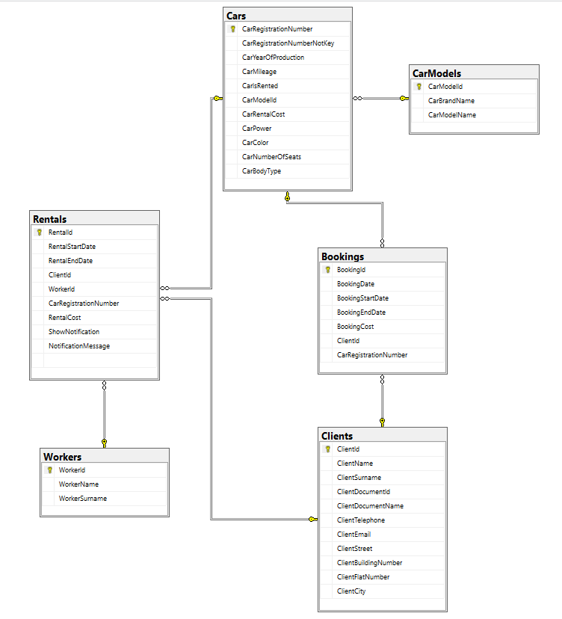

# Podział pracy

Wiktoria Sordyl – baza danych, kontrolery, modele

Zuzanna Ślusarczyk – dokumentacja w programie Word oraz w aplikacji w programie C# (opisy funkcji),